בס''ד
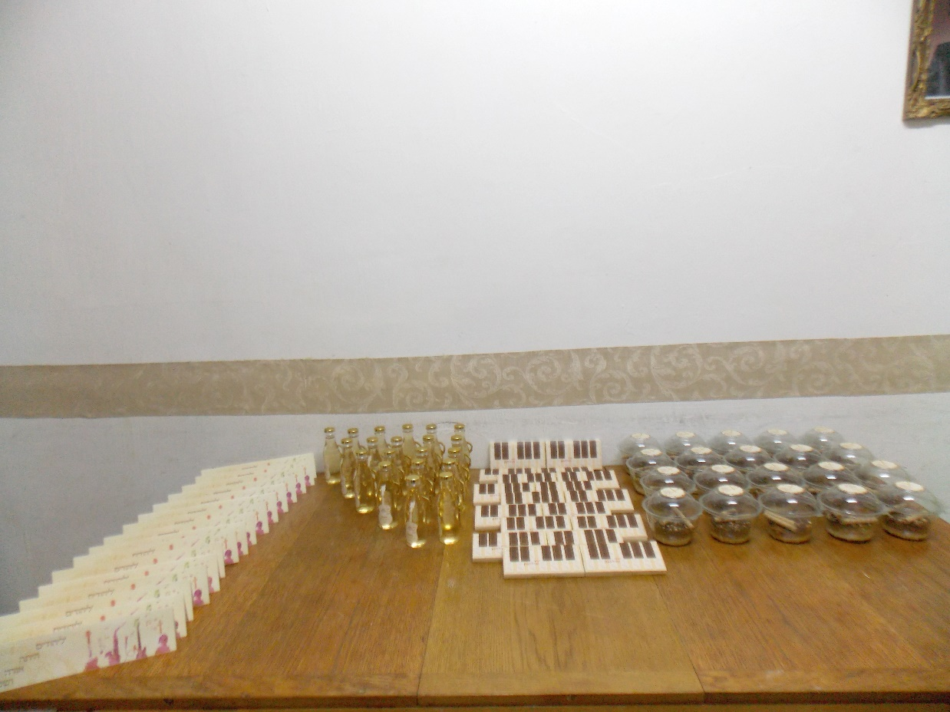
המשלוח של לפני שנתיים היה בנושא נגינה כי כל החבריה שלי התחפשו לנגנים.
לצערי אין לי תמונה של הכל ארוז יחד.
כאן זה רק צילום של ערימות הפריטים לפני האריזה בשקית צלופן.
מימין לשמאל: קופסא עגולה שקופה עם עוגת שכבות משובחת שעליה 2 גליליות (מעין תוף). לידה אריזת אצבעות שוקולד בעיצוב של אצבעות שוקולד כקלידים.
ולבסוף בקבוק יין לבן. עם מדבקה בצורת כינור.
ואחרון זה הסוגרים מבריסטול שסגרו היטב את שקית הצלופן. (רעיון מאוד פרקטי ואסטטי לארוז שקיות צלופן)
על הכל היה פסוקים מתאימים, כבר לא זוכרת אני יכולה לבדוק בקבצים.

